Tillsynsbegäran – information om höga naturvärden i avverkningsanmälan A 52226-2025 i Bräcke kommun
Denna tillsynsbegäran behandlar höga naturvärden i avverkningsanmälan A 52226-2025 i Bräcke kommun som inkom 2025-10-23 och omfattar 15,7 ha.
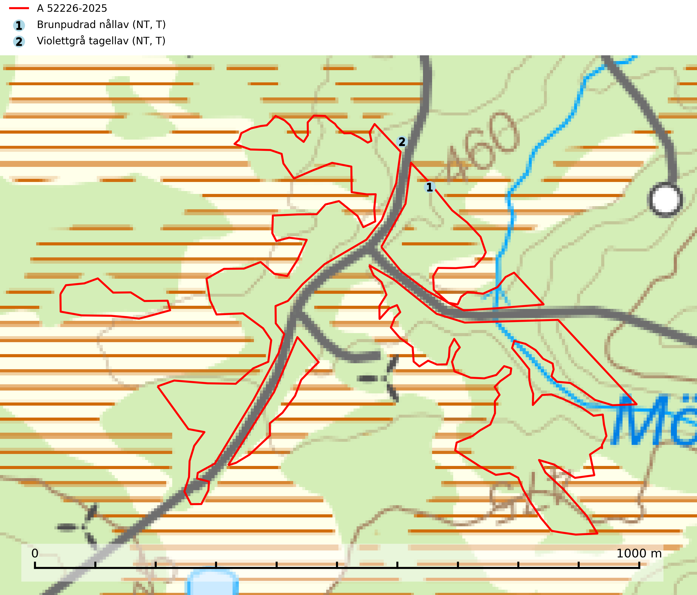
Figur 1. Fyndplatser för naturvårdsarter i och inom 14 meter från avverkningsanmälan. Markörer utan svart kant är placerade på fyndplatsen. Markörer med svart kant är placerade vid sidan av fyndplatsen har ett svart streck som visar fyndplatsens exakta position. Kartans mittpunktskoordinat är N 6955361, E 547725 i SWEREF 99 TM.
I och inom 14 meter från avverkningsanmälan finns fynd av 2 naturvårdsarter, varav 2 är rödlistade och 2 är typiska (T): brunpudrad nållav (NT, T) och violettgrå tagellav (NT, T). Se Figur 1.

Tillsynsbegäran
Vi begär härmed att Skogsstyrelsen fattar beslut enligt miljöbalken som säkerställer att skogens höga naturvärden bevaras samt att EU-lagstiftning efterlevs och att artskyddsbrott förhindras.
Vi önskar även ta del av de ställningstaganden och beslut som myndigheten meddelar till följd av aktuell avverkningsanmälan och föreningens inlaga (se 34 § förvaltningslagen).

Naturvårdsarter och fridlysta arter
Nedan följer beskrivningar av de naturvårdsarter och fridlysta arter som har sina livsmiljöer och växtplatser i den avverkningsanmälda skogen. De påträffade naturvårdsarterna är ett tydligt kvitto på att det rör sig om en skog med höga naturvärden.
Brunpudrad nållav (NT) är beroende av hög, jämn luftfuktighet och kan påträffas i fuktiga skogar av naturskogskaraktär, ofta i sumpgranskog eller andra sumpskogar. Arten är placerad högst upp i Skogsstyrelsens värdepyramid för bedömning av skog med höga naturvärden och förekomster bör undantas från skogsbruksåtgärder. Brunpudrad nållav är typisk art för 9010 Taiga (SLU Artdatabanken, 2024; Nitare & Skogsstyrelsen, 2019).
Violettgrå tagellav (NT) växer nästan uteslutande i gamla olikåldriga barrnaturskogar med lång skoglig kontinuitet och är en utmärkt signal på skog med höga naturvärden. Slutavverkning av tidigare aldrig slutavverkad skog (kontinuitetsskog) är det största hotet. Biotopen nyskapas i begränsad omfattning och barrskog äldre än 160 år, där den violettgrå tagellaven huvudsakligen påträffas har minskat med 50% de senaste 50 åren. Lågproduktiv skogsmark där laven förekommer bör undantas från skogsbruk och rika förekomster i äldre granskog bör skyddas. Arten är känslig för uttorkning och det är väsentligt att tillräckligt stora bestånd avsätts. Violettgrå tagellav är typisk art för 9010 Taiga (SLU Artdatabanken, 2024; Nitare & Skogsstyrelsen, 2019).

